Facebook s pomočjo aplikacije Static HTML: iframe tabs omogoča nameščanje dodatnih vsebinskih sklopov na Facebook strani (ne pa tudi na osebne profile). V nadaljevanju si bomo pogledali, kako na svojo Facebook stran namestimo zavihek (tab) s pasico »Očistimo Slovenijo 2012«.
- Naprej se v Facebook prijavimo kot administrator Facebook strani, na katero bi radi namestili zavihek. Nato kliknemo povezavo https://apps.facebook.com/static_html_plus/ in na tej povezavi kliknemo gumb »Add Static HTML to Page«.
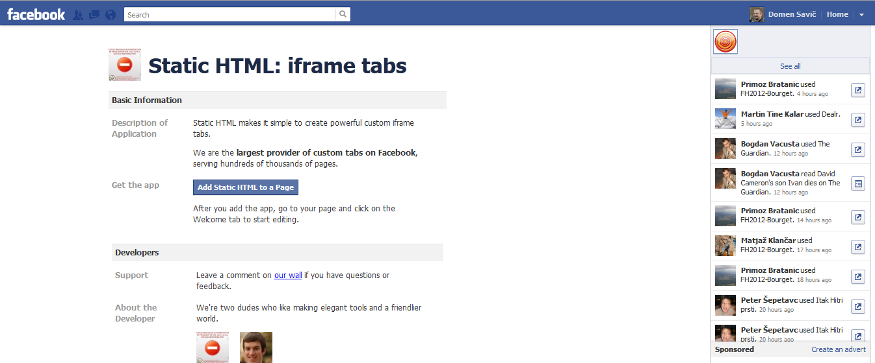
Na naslednjem zaslonu se nam pokaže seznam Facebook strani, na katerih smo administratorji, tako da lahko izberemo tisto, na katero bi radi dodali zavihek (tab) s pasico »Očistimo Slovenijo 2012«.
Ko bomo izbrali želeno Facebook stran, nas bo program prosil še za potrditev.
Ko bomo kliknili/potrdili namestitev FB zavihka na našo Facebook stran, smo na pol poti. Sedaj je potrebno ta zavihek pravilno poimenovati in vanj namestiti pasico »Očistimo Slovenijo 2012«. Ko bomo kliknili na zavihek »Welcome«, bomo odprli vsebinski vmesnik za dodajanje vsebin v nov Facebook zavihek.
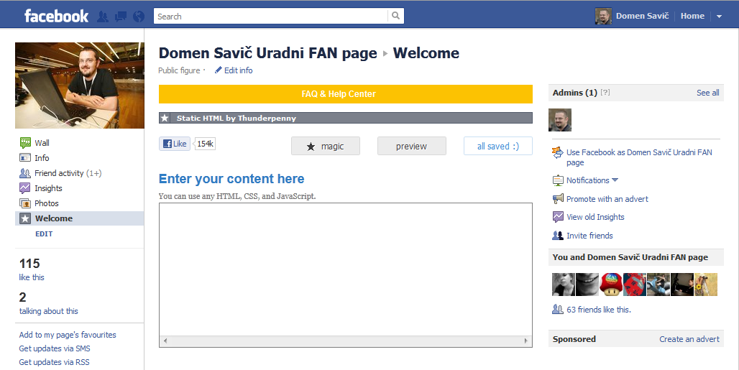
V okno, ki se nahaja pod naslovom »Enter your content here« prekopiramo naslednjo kodo:
<a href="http://www.ocistimo.si"><img src="http://dl.dropbox.com/u/661704/FB_foto2.jpg"></a>
In nato kliknemo gumb »Save changes«.

Ko bomo kliknili na gumb »Save changes«, se bo zavihek s pasico objavil na naši Facebook strani. Sedaj je potrebno zavihek samo še pravilno poimenovati. To storimo tako, da najprej kliknemo na povezavo »Edit info« pod naslovom naše Facebook strani.
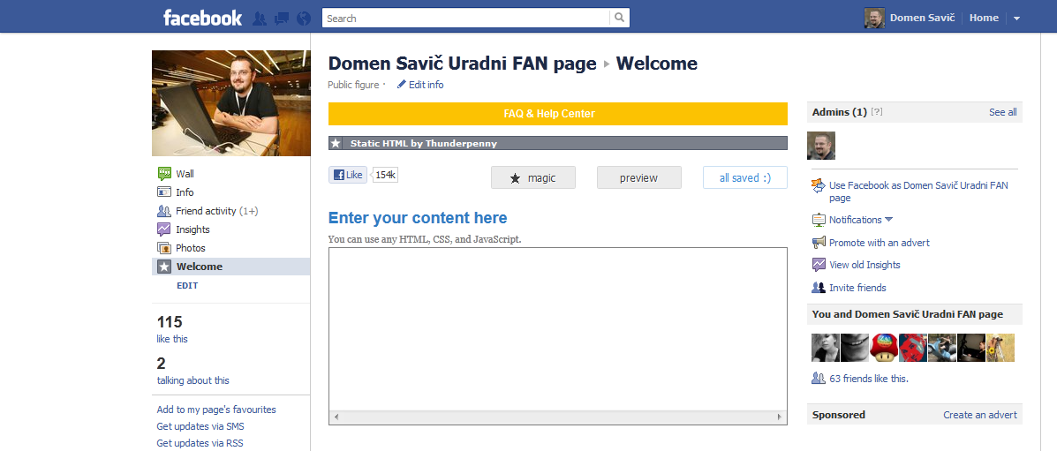
Na novoodprti strani v orodni vrstici na levi strani kliknemo »Apps« in v seznamu poiščemo aplikacijo »Static HTML: iframe tabs«
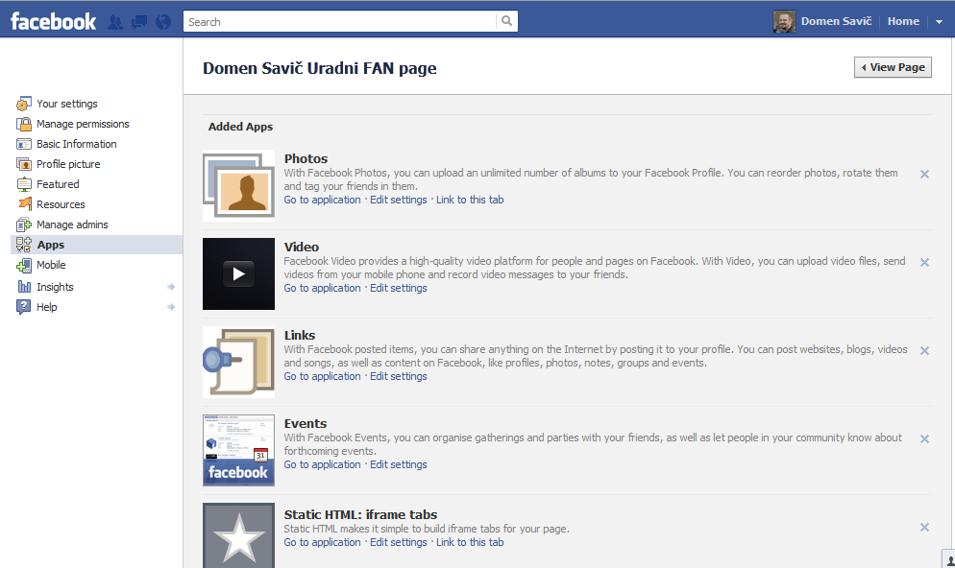

Kliknemo na povezavo »Edit settings« in v novoodprtem oknu v polje »Custom tab name« vpišemo ime zavihka – predlagamo »Očistimo Slovenijo 2012« in nato kliknemo gumb »Save«.
S tem dejanjem smo uspešno preimenovali zavihek. Sedaj nam preostane samo še klik na gumb »OK« in zadeva je opravljena.

